РЕГЛАМЕНТ
БЛАГОТВОРИТЕЛЬНОГО ЗАБЕГА «ДОБРЫЙ БЕГ»
- ОБЩИЕ ПОЛОЖЕНИЯ
Благотворительный забег «Добрый бег» (далее – мероприятие) является физкультурно-спортивным мероприятием, проводящееся в соответствии с настоящим регламентом. Мероприятие несет некоммерческий характер, стартовые взносы участников направляются на адресную помощь детей подопечным благотворительного фонда «Все Все Вместе».
Основными целями и задачами соревнований являются:
- популяризация бега в Самарской области;
- привлечение населения к регулярным занятиям бегом;
- повышение спортивного мастерства участников;
- выявление сильнейших участников;
- пропаганда здорового образа жизни;
- оказание финансовой помощи детям и инвалидам Самарской области, нуждающимся в высокотехнологичном протезировании рук.
Запрещается оказывать противоправное влияние на результаты физкультурного мероприятия.
Запрещается участвовать в азартных играх в букмекерских конторах и тотализаторах путем заключения пари на официальные физкультурные мероприятия в соответствии с требованиями, установленными пунктом 3 части 4 статьи 26.2. Федерального закона от 04 декабря 2007 г. №329-ФЗ «О физической культуре и спорте в Российской Федерации».

II. МЕСТО И СРОКИ ПРОВЕДЕНИЯ

Соревнования проводятся 15 мая 2022 г. по адресу: Самарская область, г. Самара, Кировский район, Московское шоссе 16 ул. Дальняя.
Схема дистанций – Приложение 1.

III. ПРАВА И ОБЯЗАННОСТИ ОРГАНИЗАТОРОВ МЕРОПРИЯТИЯ

Общее руководство организацией и проведением соревнований осуществляется министерством спорта Самарской области (далее – Министерство), общественной организации «Самарская областная федерация легкой атлетики» (далее – федерация) и Самарской городской общественной организацией «Детско-молодежный спортивно-технический клуб «Контур» (далее – СГОО ДМСТК «Контур»).
Министерство предоставляет доступ к месту проведения соревнований, земельный участок, прилегающий к стадиону закрепленный за Государственным автономным учреждением Самарской области «Самара Арена» (далее – ГАУ СО «Самара Арена»)
Непосредственное проведение соревнований возлагается на СГОО ДМСТК «Контур» и главную судейскую коллегию (далее – ГСК), состав которой утверждается Федерацией.
Ответственное лицо от СГОО ДМСТК «Контур» - Сушилин С.Н.
Ответственное лицо со стороны Благотворительного фонда «Все Все Вместе» - Черникова А.В.
В обязанности СГОО ДМСТК «Контур» входят:
привлечение и регистрация участников забега;
привлечение спонсоров на мероприятие;
обеспечение участников медалями, призами, организация развлекательной программы;
обеспечение процесса передачи стартовых взносов участников на адресную помощь детям подопечным благотворительного фонда «Все Все Вместе»;
медицинское обеспечение соревнований.

IV. ТРЕБОВАНИЯ К УЧАСТНИКАМ И УСЛОВИЯ ИХ ДОПУСКА

К участию в соревнованиях допускаются все желающие любители бега, имеющие соответствующую подготовку и оплатившие стартовый взнос на дистанцию в следующих возрастных группах:
- Дети до 5 лет. Дистанция 50 метров;
- Дети 6-9 лет. Дистанция 500 метров;
- Дети 10-13 лет. Дистанция 500 метров;
- Дети 14-17 лет. Дистанция 2 км;
- Мужчины и женщины 18-65 лет. Дистанция 2 км;
- Мужчины и женщины 18-65 лет. Дистанция 4 км;
- Северная ходьба мужчины и женщины 14-65 лет. Дистанция 2 км;
- Костюмированный Fun забег до 65 лет. Дистанция 500 м;
- Корпоративная эстафета 5х1 км. В команде 5 человек. Возраст 14-65 лет.

Допуск к участию в соревнованиях осуществляется только при наличии следующих документов:
- паспорт или свидетельство о рождении (оригинал);
- справка о допуске врача (оригинал) (Приложение 2);
- полис обязательного медицинского страхования (оригинал);
- расписка участника (Приложение 3), для детей и подростков до 16 лет - согласие на участие в соревнованиях от официальных представителей (Приложение 4).

V. ПРОГРАММА ФИЗКУЛЬТУРНОГО МЕРОПРИЯТИЯ

Соревнования проводятся 15 мая 2022 г. на территории, прилегающий к стадиону, закрепленную за ГАУ СО «Самара Арена» по адресу: Самарская область, г. Самара, Кировский район, Московское шоссе 16 ул. Дальняя

09:30 до 12:40 Начало выдачи стартовых пакетов
10:45 Открытие соревнований
11:00 Старт забега на 50 метров дети до 5 лет.
11:10 Старт забега на 500 метров. Дети 6-9 лет.
11:20 Старт забега на 500 метров. Дети 10-13 лет.
11:30 Старт костюмированного забега 500 метров.
11:40 Старт корпоративной эстафеты 5х1 км
11:50 Награждение: Дети 6-9 лет, Дети 10-13 лет, костюмированный забег.
12:10 Старт забега Северная ходьба 2 км.
12:30 Старт забега на 2 км (взрослые и дети 14-17 лет),
12:50 Старт забега 4 км взрослые
13:20 Награждение: корпоративной эстафеты 5х1 км, Северная ходьба 2 км, 2 км взрослые и дети 14-17 лет, 4 км взрослые.

VI. УСЛОВИЯ ПОДВЕДЕНИЯ ИТОГОВ

Победители и призеры соревнований определяются по наилучшему результату в личном зачете в возрастных группах.
Итоговые протоколы официальных результатов соревнований и отчет главного судьи соревнований представляется на бумажном и электронном носителях в департамент физической культуры и спорта министерства в течение 10 дней после окончания соревнований.
Итоговые протоколы официальных результатов мероприятия публикуются в группе Организаторов мероприятия https://vk.com/trailsamara
VII. НАГРАЖДЕНИЕ ПОБЕДИТЕЛЕЙ И ПРИЗЕРОВ

Участники мероприятия, занявшие 1, 2, 3 места в группах «Мужчины» и «Женщины» на дистанции 4 км, 2 км, 500 м, северная ходьба 2 км награждаются медалями и призами от партнеров мероприятия. Команды, занявшие 1,2,3 место в корпоративной эстафете, награждаются кубком.
Участникам, преодолевшим дистанцию соревнований, вручаются памятные медали.
Организаторы мероприятия вправе выделять дополнительные категории для награждения.

VIII. УСЛОВИЯ ФИНАНСИРОВАНИЯ

Расходы, связанные с проездом, питанием, размещением и страхованием участников, тренеров, осуществляются за счет командирующих организаций.
Для проведения соревнований возможно привлечение добровольных пожертвований и спонсорских средств.
За счет внебюджетных средств осуществляется оплата судейский бригады, памятной медали, нагрудного номера и фото/видео съемки.

IХ. ОБЕСПЕЧЕНИЕ БЕЗОПАСНОСТИ УЧАСТНИКОВ И ЗРИТЕЛЕЙ

Обеспечение общественного порядка и безопасности участников
и зрителей во время проведения соревнований возлагается на СГОО ДМСТК «Контур».
Во время соревнований на месте их проведения должен находиться соответствующий медицинский персонал для оказания первой медицинской помощи в случае необходимости.
Ответственность за организацию медицинского обеспечения соревнований возлагается СГОО ДМСТК «Контур».
Ответственность за добровольное страхование жизни и здоровья участников соревнований от несчастных случаев возлагается на командирующие организации либо на участников.

X. ПОДАЧА ЗАЯВОК НА УЧАСТИЕ

Предварительные заявки принимаются на сайте https://orgeo.ru/
c 12 апреля 2022 года по 10 мая 2022 года. Начало работы мандатной комиссии и выдача стартовых номеров производится 15 мая 2022 в стартовом городке при регистрации.
В день старта, заявки на участие в соревновании, принимаются только при наличии свободных стартовых номеров.
Контактные данные оргкомитета соревнования тел.:
+7 927 008 66 83 Сушилин С.Н.; +7 937 992 30 66 Черникова А.В.
Именные (командные) заявки, заверенные руководителем организации и врачом, подаются в мандатную комиссию участником или официальным представителем со следующими документами:
- паспорт или свидетельство о рождении (оригинал);
- справка о допуске врача (оригинал) (Приложение 2);
- полис обязательного медицинского страхования (оригинал);
- расписка участника (Приложение 3), для детей и подростков до 16 лет - согласие на участие в соревнованиях от официальных представителей (Приложение 4).

XI. РАЗМЕР СТАРТОВОГО (БЛАГОТВОРИТЕЛЬНОГО) ВЗНОСА

Группы участников | Стоимость до 26.04.2022 | Стоимость до 03.05.2022 | Стоимость до 10.05.2022
Дети до 5 лет  50 метров | 500 | 500 | 500
Мальчики, Девочки 6-9 лет  500 метров | 800 | 900 | 1000
Мальчики, Девочки 10-13 лет  500 метров | 800 | 900 | 1000
Мальчики, Девочки 14-17 лет  2 км | 800 | 900 | 1000
Мужчины, Женщины 18-65 лет  2 км | 1000 | 1200 | 1400
Мужчины, Женщины 18-65 лет  4 км | 1100 | 1300 | 1500
Мужчины, Женщины 14-65 лет  Северная ходьба 2 км | 800 | 900 | 1000
Костюмированный забег  500 метров | 500 | 600 | 700
Корпоративная эстафета  5х1 км, 14-65 лет | 4000 | 5000 | 6000
On-line  (перед регистрацией уточните стоимость пересылки) | 500 | 500 | 500

Возврат стартового (благотворительного) взноса не предусмотрен.

Приложение 1. Схемы дистанций.
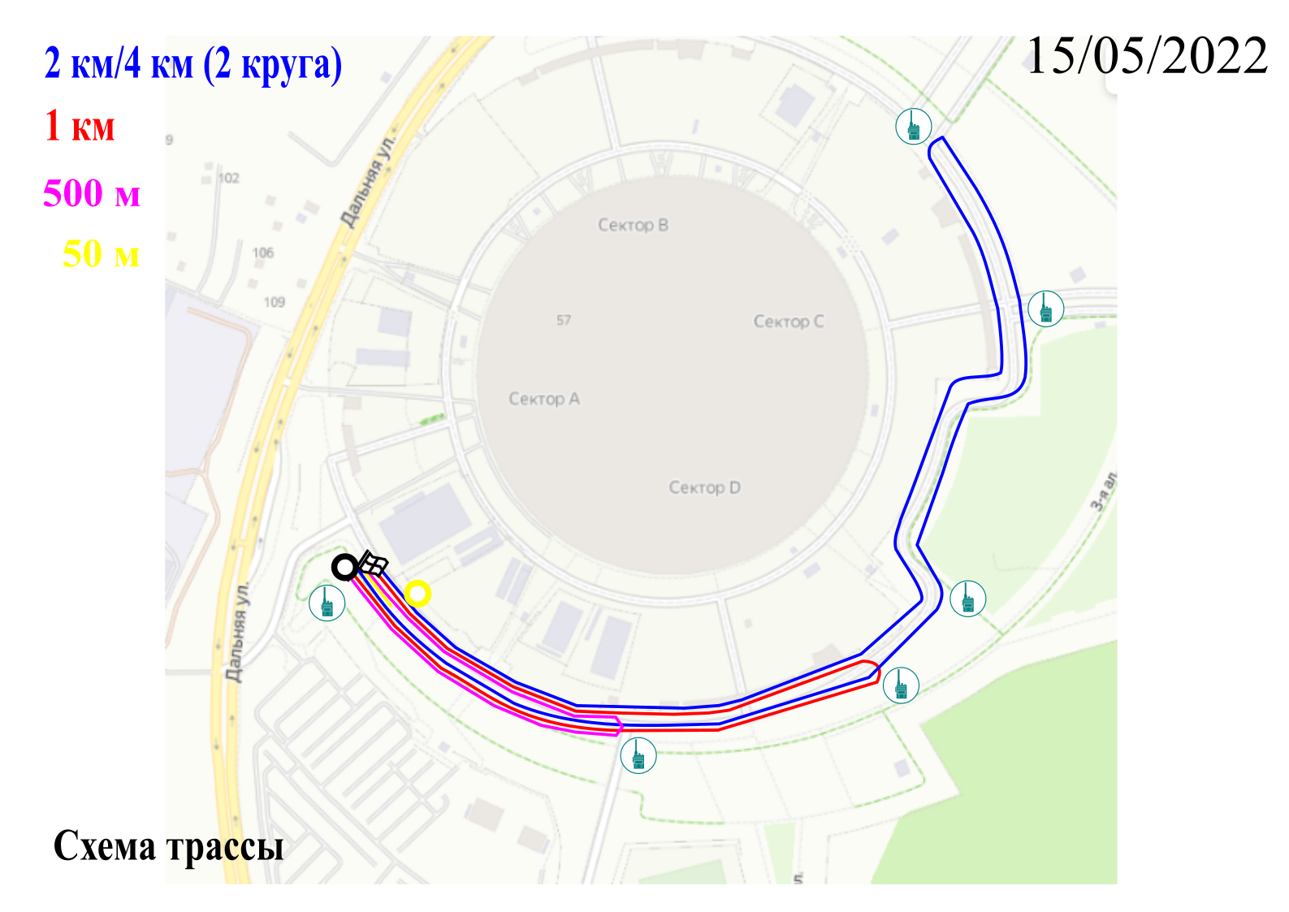

Приложение 2.

СПРАВКА
Дана __________________________________________________ в том, что он(а) «_________» __________ 20___ г. прошел(ла) медицинское обследование, необходимое для участия в соревнованиях.
Заключение терапевта: соматическая патология выявлена, НЕ выявлена
(нужное подчеркнуть)

Противопоказания к занятиям ____________________, на дистанции__________
(указать вид спорта, длина дистанции)
выявлены, НЕ выявлены
(нужное подчеркнуть)
Заниматься _______ не противопоказано.
(указать вид спорта)
Обследуемый допущен к старту на ____________________ км

Справка действительна в течение 6 месяцев

Врач _________________________/_________________________________/
(подпись) (ФИО)
Дата МП медицинского учреждения
МП врача
Приложение 3.

Я__________________________________________________________________
▪ ФИО участника
• Данным документом подтверждаю, что нахожусь в хорошей физической форме, прошел (шла) медицинское освидетельствование и не имею медицинских противопоказаний для участия в благотворительном забеге «Добрый бег» 15.05.2022 года
• Я осознаю все риски, связанные с данным событием и понимаю, что мероприятие требует серьезной спортивной подготовки.
• Я осознаю, что в результате моего участия могут наступить неблагоприятные последствия для моего здоровья. Я принимаю на себя всю ответственность за возможные травмы и прочие последствия несчастных случаев, которые могут произойти со мной во время забега, в т.ч. и особо тяжкие последствия. Ответственность за собственную безопасность здоровья несу самостоятельно.
• При несчастном случае во время или после мероприятия, получении травмы или получения физического ущерба, я добровольно и заведомо отказываюсь от каких-либо материальных и иных претензий и требований к организаторам
Мероприятия «Добрый бег». Данный отказ от претензий распространяется на моих возможных наследников и опекунов.
• Я ознакомлен (а) с положением мероприятия, и осознаю, что при их нарушении могу быть дисквалифицирован(а)
• Я ознакомился (ась) с данным документом и понял(а) его смысл

Дата заполнения «15» мая 2022 г.
Личная подпись _________________/_________________/

Приложение 4.

Согласие родителей (законных представителей) на участие несовершеннолетнего в мероприятии
«Добрый бег 2022»
Я,___________________________________________________________________________________
(Ф.И.О. родителя / законного представителя полностью)
родитель/законный представитель _________________________________________________________
(нужное подчеркнуть) (ФИО несовершеннолетнего участника забега полностью)
(далее – «Участник»), ____________ года рождения, на основании свидетельства о рождении серия _____ номер _______, выданный « » ___________ г. __________ ОЗАГС г. _________________, (номер и дата постановления о назначении опекуном/попечителем, договора о передаче на воспитание приемным родителям, реквизиты должностного удостоверения руководителя дома ребенка, детского дома, других аналогичных воспитательных учреждений и учреждений социальной защиты с реквизитами приказа о зачислении ребенка) зарегистрированный по адресу: _______________________________________________________________________________, добровольно соглашаюсь на участие моего ребёнка (опекаемого) в благотворительном забеге «Добрый бег» в дисциплине ___________ и на дистанции ________ далее по тексту – «мероприятие», проводимого 15.05.2022 года:
1. Я осознаю, что участие моего ребёнка (опекаемого) в данном виде мероприятия, при наличии у моего ребёнка (опекаемого) противопоказаний врачей, может привести к негативным последствиям для его здоровья и жизни.
2. Я подтверждаю, что мой ребёнок (опекаемый) имеет необходимый допуск врачей для участия в данном виде мероприятия, что подтверждается прилагаемой справкой о допуске к вышеуказанному мероприятию.
3. Я принимаю всю ответственность за травму, полученную мной и/или моим ребёнком (опекаемым) по ходу мероприятия не по вине Организаторов (включая, но, не ограничиваясь случаями причинения травм вследствие несоблюдения предъявляемых требований к участникам мероприятия и неосторожного поведения участника во время мероприятия), и не имею права требовать какой-либо компенсации за нанесение ущерба от Организаторов мероприятия.
4. Если во время мероприятия с ребёнком (опекаемым) произойдет несчастный случай, прошу сообщить об этом _______________________________________________________________________________________
(указывается кому (ФИО) и номер телефона)
5. Я обязуюсь, что я и мой ребёнок (опекаемый) будем следовать всем требованиям Организаторов мероприятия, связанным с вопросами безопасности и условиями допуска к мероприятию.
6. Я самостоятельно несу ответственность за личное имущество и имущество моего ребёнка
(опекаемого), оставленное на месте проведения мероприятия, и в случае его утери не имею право требовать компенсации от Организаторов мероприятия.
7. В случае необходимости я готов воспользоваться медицинской помощью, предоставленной мне и/или моему ребёнку (опекаемому) Организаторами мероприятия
8. Я подтверждаю, что я и мой ребёнок (опекаемый) с Положением о проведении мероприятия ознакомлены.
9. Я согласен с тем, что выступление моего ребёнка (опекаемого) и интервью с ним и/или со мной может быть записано и показано в средствах массовой информации, а также записано и показано в целях рекламы без ограничений по времени и формату; я отказываюсь от компенсации в отношении этих материалов.
10. Я подтверждаю, что решение об участии моего ребёнка (опекаемого) принято мной осознанно без какого-либо принуждения, в состоянии полной дееспособности, с учетом потенциальной опасности данного вида спорта.
_________________________ / ___________________________________ /
(подпись) (ФИО родителя / законного представителя)

«____» ______________2022 г.
* строка заполняется в том случае, если лицо, дающее согласие на участие несовершеннолетнего в забеге не является отцом или матерью несовершеннолетнего.

